Examen Partiel « Partiel01» : EL48 – A2020

Durée : 1.5 heures.

Documents : non autorisés sauf une feuille manuscrite recto/verso, de format A4.

**Exercice 1 :** Micromoteur d’un drone à propulsion électrique **(7.5 points)**

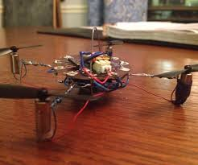

Des mesures réalisées sur un **micromoteur de courant continu à aimants permanents** indiquent :

Une résistance de l’induit de RA= 9(Ω).

Essayé à une tension d’alimentation de l’induit de UA=12(V), le moteur atteint à vide une vitesse de rotation de 11750(tr/min), en absorbant un courant de 14 (mA)

On considère que **les pertes mécaniques et de ventilation** **sont proportionnelles au carré de la vitesse** de rotation.

Questions :

1. Calculer la constante du couple du moteur exprimé en $(\frac{V}{rad s^{-1}})$
2. Calculer l’expression de pertes mécaniques et de ventilation exprimées en (mW) ; donner l’expression en fonction de la vitesse de rotation.
3. On alimente l’induit du moteur à une tension UA=8(V) ; durant le fonctionnement une charge trop importante bloque le rotor. Calculer le courant absorbé par le moteur ainsi que le couple dans cette situation.
4. On alimente l’induit du moteur à une tension UA=12(V) ; à quelle vitesse le moteur fournit une puissance utile de 1.2 (W) ? Estimer le rendement du moteur pour ce point de fonctionnement.
5. On souhaite entrainer une hélice qui demande une puissance mécanique de 1.0 (W) à 9000(tr/min). Calculer la tension d’alimentation de l’induit qui doit être appliquée afin d’atteindre ce point de fonctionnement.

Exercice 2 :

Nous analysons un moteur asynchrone triphasé ayant **2 pôles** et le couplage de l’enroulement statorique en étoile (**Y).** Le moteur est alimenté sous une tension nominale de **Un= 400 V (entre phases)**, à une fréquence nominale de **fn= 50Hz**.

Le schéma équivalent pour une phase est donné dans la figure suivante :



On connait les valeurs des paramètres du schéma équivalent (figure 2) :

**R1 = 0,4 Ω , R2’= 0.4 Ω,**

**Xσ1 =0.6 Ω, Xσ2’ =0.6 Ω, Xμ =20Ω**

Les pertes mécaniques et de ventilation sont considérées constantes, **Pm+v=500W**.

1. expliquer la signification de chaque paramètre du schéma équivalent.
2. d’un point de vue physique, quelle est l’hypothèse simplificatrice que ce schéma équivalent considère ?
3. Pour un glissement **s=0.02, calculer :**
   1. **la vitesse,**
   2. **le courant statorique,**
   3. **le facteur de puissance**
   4. **la puissance électromagnétique,**
   5. **le couple électromagnétique,**
   6. **le couple à l’arbre,**
   7. **la puissance utile à l’arbre,**
   8. **le rendement**.

lorsque le moteur est utilisé à la tension nominale et la fréquence nominale.

**Exercice 3 : Champ magnétique tournant**

Le bobinage triphasé d’une machine asynchrone est constitué de trois bobines statiques diamétrales, décalées entre elles d’un angle de 2π/3.

Initialement, le bobinage triphasé était alimenté par une source triphasée de fréquence variable :

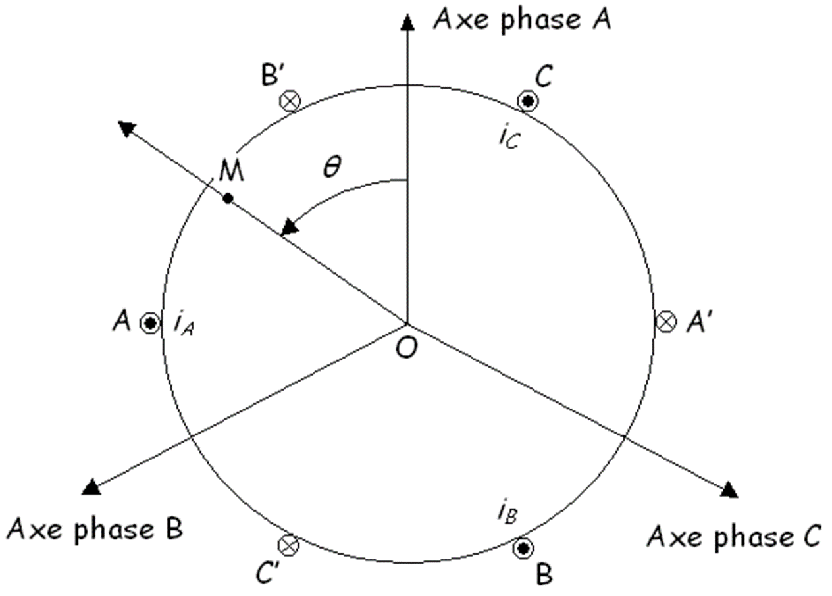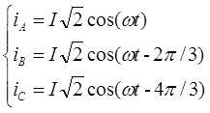

Suite à un incident, **la courant de la phase C de la source a été interrompu**.

Exprimer le champ magnétique radial pour un point M situé dans l’entrefer, décalé par un angle par rapport à l’axe du bobine de la phase A (produit uniquement par les contributions des courants iA et iB). En s’appuyant sur ce résultat, analyses les questions suivantes :

* Est-il possible de adapter la commande de l’onduleur, en variant le déphasage entre les courants iA et iB afin d’obtenir un champ magnétique tournant ?
* Si la réponse précédente est « oui », quelle sera la valeur du déphasage ? Quelle sera la conséquence sur la magnitude du champ magnétique tournant.